2020年度

四川省审计科学研究所

部门决算
目录

公开时间：2021年9月10日

第一部分 单位概况
一、职能简介.......................................................................................................4
二、2020年重点工作完成情况..........................................................................4
第二部分 2020年度部门决算情况说明
一、收入支出决算总体情况说明.......................................................................6
二、收入决算情况说明.......................................................................................7
三、支出决算情况说明.......................................................................................7
四、财政拨款收入支出决算总体情况说明.......................................................7
五、一般公共预算财政拨款支出决算情况说明...............................................8
六、一般公共预算财政拨款基本支出决算情况说明......................................11
七、“三公”经费财政拨款支出决算情况说明................................................12
八、其他重要事项的情况说明..........................................................................12
第三部分 名词解释...................................................................................................14
第四部分 附件
第五部分 附表
一、收入支出决算总表
二、收入决算表
三、支出决算表
四、财政拨款收入支出决算总表
五、财政拨款支出决算明细表
六、一般公共预算财政拨款支出决算表
七、一般公共预算财政拨款支出决算明细表
八、一般公共预算财政拨款基本支出决算表
九、一般公共预算财政拨款项目支出决算表
十、一般公共预算财政拨款“三公”经费支出决算表
十一、政府性基金预算财政拨款收入支出决算表
十二、政府性基金预算财政拨款“三公”经费支出决算表
十三、国有资本经营预算财政拨款收入支出决算表
十四、国有资本经营预算财政拨款支出决算表

第一部分 单位概况

职能简介
四川省审计科学研究所主要承担审计方面的科研工作，编辑、出版有关刊物和信息。

2020年重点工作完成情况
2020年，在厅党组、厅主要领导和厅分管领导的关怀和坚强领导下，在全厅各单位的大力支持下，科研所领导班子团结协作，全所干部职工真抓实干，坚持以习近平新时代中国特色社会主义思想为指导，全面贯彻党的十九届四中、五中全会，习近平总书记在中央审计委员会上的三次讲话和四川省委十一届七次、八次会议精神，围绕全省审计工作重心，持续用力加强内控管理，不断推进审计理论科研的创新发展，圆满完成了科研所各项工作及厅领导的交办任务。审计理论科研工作取得新发展，审计科研重点课题稳步推进。一是科研所牵头申报并撰写的审计署2019-2020年重点科研课题《大数据审计理论与实务研究》于2020年11月完成。审计科研征文活动持续开展。二是我所开展了一系列审计理论研究征文活动，主要有：与固定资产投资处等业务处室联合举办的“深化固定资产投资审计”征文活动；与厅团总支联合举办的“迎五四 不负韶华 建功审计”征文活动；与四川省审计学会联合举办的“重大理论部署和政策落实情况跟踪审计研究”征文活动。三是审计科研培训活动取得良好效果。为了促进审计人员更新理念、开阔视野，及时掌握新时期审计理论研究的新变化新要求，由审计厅主办，科研所与我省审计学会共同承办了为期两天的全省审计理论骨干培训班。四是《现代审计》质量与影响力有了新提升，出版发行稳步推进，杂志栏目特色鲜明。突出报道审计工作重点和热点，做好审计宣传喉舌。加强同行业学习与交流，全面提升了杂志水平。

第二部分 2020年度部门决算情况说明

- 收入支出决算总体情况说明
2020年度收、支总计241.48万元。与2019年相比，收、支总计减少15.25万元，下降5.94%。主要变动原因一是压减一般性支出，二是压减项目经费。

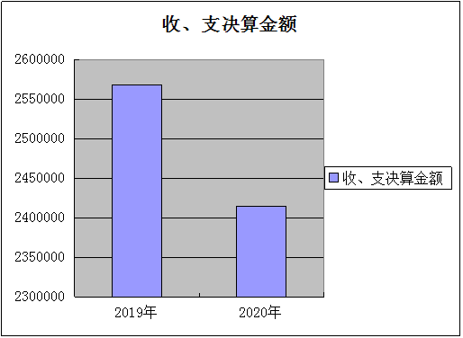

（图1：收、支决算总计变动情况图）

二、收入决算情况说明

2020年本年收入合计241.48万元，其中：一般公共预算财政拨款收入241.48万元，占100%。

（注：数据来源于财决01表）

三、支出决算情况说明

2020年本年支出合计241.48万元，其中：基本支出209.48万元，占86.75%；项目支出32万元，占13.25%。

（注：数据来源于财决04表）
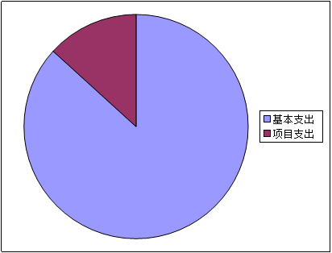

四、财政拨款收入支出决算总体情况说明
2020年财政拨款收、支总计241.18万元。与2019年相比，财政拨款收、支总计各减少15.25万元，下降5.94%。主要变动原因一是压减一般性支出，二是压减项目经费。
（注：数据来源于财决Z01-1表）

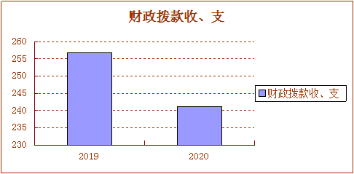

五、一般公共预算财政拨款支出决算情况说明

（一）一般公共预算财政拨款支出决算总体情况
2020年一般公共预算财政拨款支出241.18万元，占本年支出合计的100%。与2019年相比，一般公共预算财政拨款减少15.25万元，下降5.94%。主要变动原因一是压减一般性支出，二是压减项目经费。

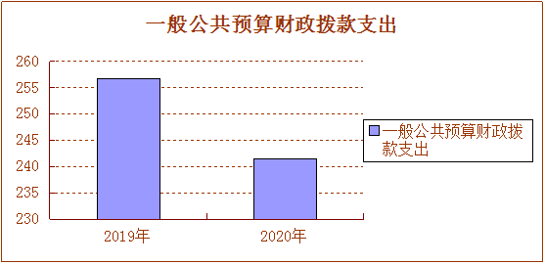

（二）一般公共预算财政拨款支出决算结构情况
2020年一般公共预算财政拨款支出241.475万元，主要用于以下方面:一般公共服务（类）支出34万元，占14.08%；教育支出（类）0.475万元，占0.2%；科学技术（类）支出160.63万元，占66.52%；社会保障和就业（类）支出22.9万元，占9.49%；卫生健康支出6万元，占2.48%；住房保障支出17.47万元，占7.23%。

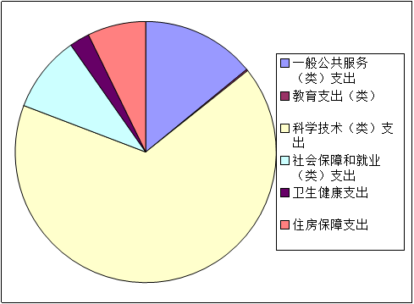

（三）一般公共预算财政拨款支出决算具体情况
2020年一般公共预算支出决算数为241.475万，完成预算98.77%。其中：
1.一般公共服务支出（类）审计事务（款）其他审计事务支出（项）: 支出决算为32万元，完成预算96.97%，决算数小于预算数，原因：无公务接待事务，加强公务用车管理，压缩运行成本。
2.一般公共服务支出（类）审计事务（款）信息化建设（项）：支出决算为2万元，完成预算50%，决算数小于预算数，原因：压缩信息化建设支出。
3.教育支出（类）进修及培训（款）培训支出（项）: 支出决算为0.475万元，完成预算100%，决算数等于预算数。
4.科学技术支出（类）应用研究（款）机构运行（项）: 支出决算为160.63万元，完成预算100%，决算数等于预算数。
5.社会保障和就业支出（类）行政事业单位养老支出（款）机关事业单位基本养老保险缴费支出（项）: 支出决算为13万元，完成预算100%，决算数等于预算数。
6.社会保障和就业支出（类）行政事业单位养老支出（款）事业单位离退休（项）:支出决算为4.2万元，完成预算100%，决算数等于预算数。
7.社会保障和就业支出（类）行政事业单位养老支出（款）机关事业单位职业年金缴费支出（项）:支出决算为5.7万元，完成预算100%，决算数等于预算数。
8.卫生健康支出（类）行政事业单位医疗（款）事业单位医疗（项）:支出决算为6万元，完成预算100%，决算数等于预算数。
9.住房保障支出（类）住房改革支出（款）住房公积金（项）：支出决算为10万元，完成预算100%，决算数等于预算数。
10.住房保障支出（类）住房改革支出（款）购房补贴（项）：支出决算为7.47万元，完成预算100%，决算数等于预算数。

六、一般公共预算财政拨款基本支出决算情况说明
2020年一般公共预算财政拨款基本支出209.475万元，其中：
人员经费193.6万元，主要包括：基本工资72万、津贴补贴8.97万、绩效工资61.13万、机关事业单位基本养老保险缴费13万、职业年金缴费5.7万、医疗保险6万、其他社会保障缴费1万、其他工资福利支出11.58万、奖励金0.02万、住房公积金10万、其他对个人和家庭的补助支出等4.2万。
公用经费15.875万元，主要包括：办公费2万、水费0.2万、电费1.6万、邮电费1万、物业管理费0.5万、差旅费1.58万、培训费0.475万、工会经费1.66万、福利费2.1万、公务用车运行维护费1.5万、其他商品和服务支出3.26万。

七、“三公”经费财政拨款支出决算情况说明

（一）“三公”经费财政拨款支出决算总体情况说明
2020年“三公”经费财政拨款支出决算为1.5万元，完成预算60%，决算数小于预算数，主要原因是无公务接待事务，加强公务用车管理，压缩运行成本。

（二）“三公”经费财政拨款支出决算具体情况说明
2020年“三公”经费财政拨款支出决算中，因公出国（境）费支出决算0万元，占0%；公务用车购置及运行维护费支出决算1.5万元，占100%；公务接待费支出决算0万元，占0%。具体情况如下：
公务用车购置及运行维护费支出1.5万元,完成预算75%。公务用车购置及运行维护费支出决算比2019年减少0.5万元，下降25%。主要原因是加强公务用车管理，压缩运行成本。
其中：公务用车运行维护费支出1.5万元。主要用于科研工作等所需的公务用车燃料费、维修费、过路过桥费、保险费等支出。
公务接待费支出0万元。公务接待费支出决算比2019年减少0.097万元，下降100%。主要原因是2020年无公务接待事务。

八、其他重要事项的情况说明

(一) 机关运行经费支出情况
2020年，四川省审计科学研究所为事业单位，按规定未使用机关运行的相关科目。

（二）政府采购支出情况
2020年，四川省审计科学研究所政府采购支出总额2万元，其中：政府采购货物支出2万元，主要用于科研工作。

（三）国有资产占有使用情况
截至2020年12月31日，四川省审计科学研究所共有车辆1辆。单价100万元以上专用设备0台（套）。
（四）预算绩效管理情况
根据预算绩效管理要求，本单位2020年度无预算绩效管理目标任务。

- 名词解释

1.财政拨款收入：指单位从同级财政部门取得的财政预算资金。
2.一般公共服务支出（类）审计事务（款）其他审计事务支出（项）：指其他审计事务方面的支出。
3.一般公共服务支出（类）审计事务（款）信息化建设（项）：指审计部门用于信息化建设方面的支出。
4.教育支出（类）进修及培训（款）培训支出（项）：指各部门安排的用于培训的支出。
5.科学技术支出（类）应用研究（款）机构运行（项）：指研究机构的基本支出。
6.社会保障和就业支出（类）行政事业单位养老支出（款）机关事业单位基本养老保险缴费支出（项）：指机关事业单位实施养老保险制度由单位缴纳的基本养老保险支出。
7.社会保障和就业支出（类）行政事业单位养老支出（款）机关事业单位职业年金缴费支出（项）：指机关事业单位实施养老保险制度由单位实际缴纳的职业年金支出。
8.卫生健康支出（类）行政事业单位医疗（款）事业单位医疗（项）：指财政部门集中安排的事业单位基本医疗保险缴纳经费。
9.住房保障支出（类）住房改革支出（款）住房公积金（项）：指行政事业单位按人力资源和社会保障部、财政部规定的基本工资和津贴补贴以及规定比例为职工缴纳的住房公积金。
10.住房保障支出（类）住房改革支出（款）购房补贴（项）：指按房改政策规定，行政事业单位向符合条件职工发放的用于购买住房的补贴。
11.基本支出：指为保障机构正常运转、完成日常工作任务而发生的人员支出和公用支出。
12.项目支出：指在基本支出之外为完成特定行政任务和事业发展目标所发生的支出。
13.“三公”经费：指单位用财政拨款安排的因公出国（境）费、公务用车购置及运行费和公务接待费。其中，因公出国（境）费反映单位公务出国（境）的国际旅费、国外城市间交通费、住宿费、伙食费、培训费、公杂费等支出；公务用车购置及运行费反映单位公务用车车辆购置支出（含车辆购置税）及租用费、燃料费、维修费、过路过桥费、保险费等支出；公务接待费反映单位按规定开支的各类公务接待（含外宾接待）支出。
14.机关运行经费：2020年，四川省审计科学研究所为事业单位，按规定未使用机关运行的相关科目。

第四部分 附表

一、收入支出决算总表

二、收入决算表

三、支出决算表

四、财政拨款收入支出决算总表

五、财政拨款支出决算明细表

六、一般公共预算财政拨款支出决算表

七、一般公共预算财政拨款支出决算明细表

八、一般公共预算财政拨款基本支出决算表

九、一般公共预算财政拨款项目支出决算表

十、一般公共预算财政拨款“三公”经费支出决算表

十一、政府性基金预算财政拨款收入支出决算表

十二、政府性基金预算财政拨款“三公”经费支出决算表

十三、国有资本经营预算财政拨款收入支出决算表
十四、国有资本经营预算财政拨款支出决算表

